みんな集まれ！

ジュニアとざん教室 2014

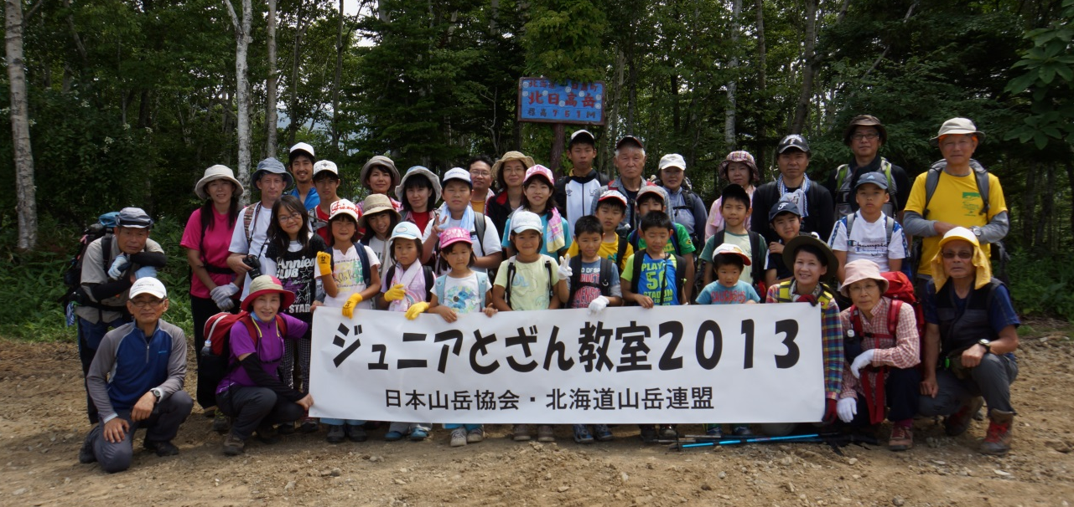

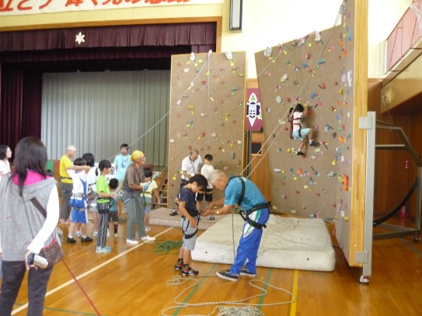
とき 2014年８月２日(土)-３日(日)
ところ 北海道山岳連盟日高登山研修所
参加料 こども ３,０００円 おとな ４,０００円
定 員 ３０名（道内の小・中学生及び保護者）
申込締切 ７月２５日(金)

集合；2日12:00
道岳連日高登山研修所
解散；3日14:30頃
沙流川温泉 ひだか高原荘
駐車場予定

要項・参加申込書は裏面

主 催 公益社団法人 日本山岳協会
（ジュニア育成事業「少年少女登山室」）
主 管 北海道山岳連盟 ジュニア委員会
後 援 北海道 日高町 (財)北海道体育協会
協 賛 秀岳荘

●指導・サポートは日本山岳協会公認山岳指導員ほか
●参加料に含まれるものは宿泊費、食事(２日夕食、３日朝・昼食)、傷害保険料、その他諸経費
参加料に含まれないものは会場までの交通費、登山後の入浴料ほか個人的な費用

スポーツクライミング

申 込 書 Fax 0144-73-3451

ふりがな  氏 名 |  | 性 別  (男・女) |  | 年齢 （ ）歳  学年 （小・中 ）学年
住 所 | 〒 -
連絡先 | ☎ - -  Fax - - |  | 保護者名 |  | 緊急連絡先 (携帯 - - )
備 考 | ※健康上の留意事項（食物アレルギー）やその他ご希望がありましたら記入ください
ふりがな  氏 名 |  | 性 別  (男・女) |  | 年齢 （ ）歳  学年 （小・中 ）学年
住 所 | 〒 -
連絡先 | ☎ - -  Fax - - |  | 保護者名 |  | 緊急連絡先 (携帯 - - )
備 考 | ※健康上の留意事項（食物アレルギー）やその他ご希望がありましたら記入ください
ふりがな  氏 名 |  | 性 別  (男・女) |  | 年齢 （ ）歳  学年 （小・中 ）学年
住 所 | 〒 -
連絡先 | ☎ - -  Fax - - |  | 保護者名 |  | 緊急連絡先 (携帯 - - )
備 考 | ※健康上の留意事項（食物アレルギー）やその他ご希望がありましたら記入ください

○申込方法 上記申込用紙に必要事項をご記入の上、郵送またはＦＡＸで送信してください
道岳連ＨＰ(http://www.hokkaido-HAA.net/)ジュニア委員会からダウンロードもできます
○申込・問合 〒053-0855 苫小牧市見山町3-8-15 道岳連ジュニア委員会 八柳 正史
Tel＆Fax 0144-73-3451 E-ﾒｰﾙ m-hachi＠dg7.so-net.ne.jp

昨年のとざん教室

